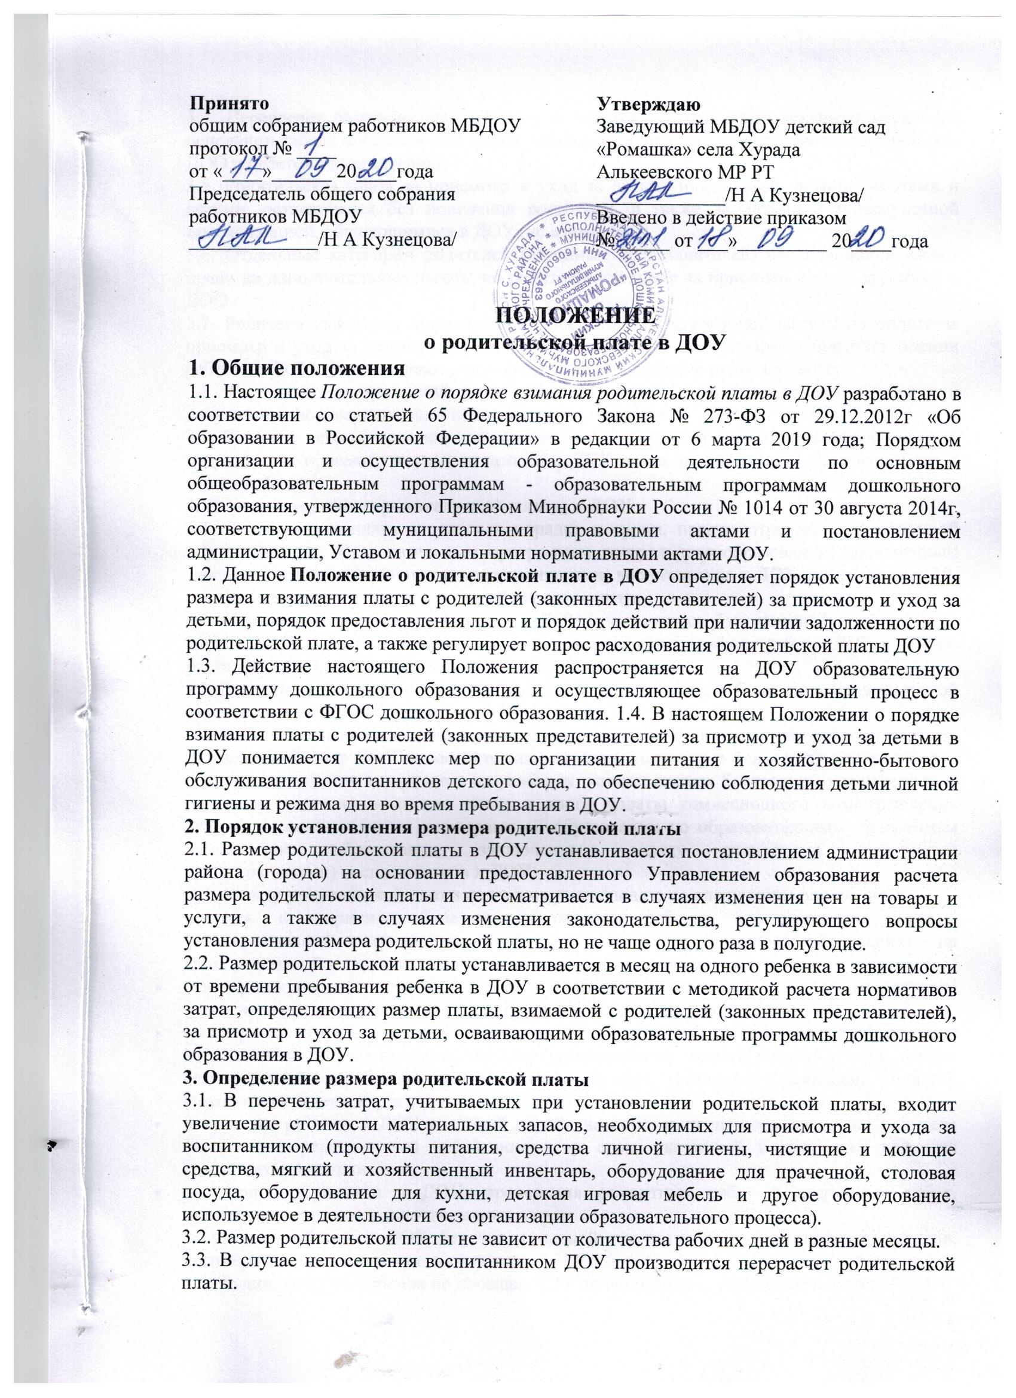

Принято  общим собранием работников МБДОУ  протокол № ____  от «____»______ 20____года  Председатель общего собрания  работников МБДОУ  _____________/Н А Кузнецова/ | Утверждаю  Заведующий МБДОУ детский сад «Ромашка» села Хурада  Алькеевского МР РТ  _____________/Н А Кузнецова/  Введено в действие приказом  № _____ от ___»_________ 20____года

ПОЛОЖЕНИЕ

о родительской плате в ДОУ

1. Общие положения
1.1. Настоящее Положение о порядке взимания родительской платы в ДОУ разработано в соответствии со статьей 65 Федерального Закона № 273-ФЗ от 29.12.2012г «Об образовании в Российской Федерации» в редакции от 6 марта 2019 года; Порядком организации и осуществления образовательной деятельности по основным общеобразовательным программам - образовательным программам дошкольного образования, утвержденного Приказом Минобрнауки России № 1014 от 30 августа 2014г, соответствующими муниципальными правовыми актами и постановлением администрации, Уставом и локальными нормативными актами ДОУ.
1.2. Данное Положение о родительской плате в ДОУ определяет порядок установления размера и взимания платы с родителей (законных представителей) за присмотр и уход за детьми, порядок предоставления льгот и порядок действий при наличии задолженности по родительской плате, а также регулирует вопрос расходования родительской платы ДОУ
1.3. Действие настоящего Положения распространяется на ДОУ образовательную программу дошкольного образования и осуществляющее образовательный процесс в соответствии с ФГОС дошкольного образования. 1.4. В настоящем Положении о порядке взимания платы с родителей (законных представителей) за присмотр и уход за детьми в ДОУ понимается комплекс мер по организации питания и хозяйственно-бытового обслуживания воспитанников детского сада, по обеспечению соблюдения детьми личной гигиены и режима дня во время пребывания в ДОУ.

2. Порядок установления размера родительской платы
2.1. Размер родительской платы в ДОУ устанавливается постановлением администрации района (города) на основании предоставленного Управлением образования расчета размера родительской платы и пересматривается в случаях изменения цен на товары и услуги, а также в случаях изменения законодательства, регулирующего вопросы установления размера родительской платы, но не чаще одного раза в полугодие.
2.2. Размер родительской платы устанавливается в месяц на одного ребенка в зависимости от времени пребывания ребенка в ДОУ в соответствии с методикой расчета нормативов затрат, определяющих размер платы, взимаемой с родителей (законных представителей), за присмотр и уход за детьми, осваивающими образовательные программы дошкольного образования в ДОУ.

3. Определение размера родительской платы
3.1. В перечень затрат, учитываемых при установлении родительской платы, входит увеличение стоимости материальных запасов, необходимых для присмотра и ухода за воспитанником (продукты питания, средства личной гигиены, чистящие и моющие средства, мягкий и хозяйственный инвентарь, оборудование для прачечной, столовая посуда, оборудование для кухни, детская игровая мебель и другое оборудование, используемое в деятельности без организации образовательного процесса).
3.2. Размер родительской платы не зависит от количества рабочих дней в разные месяцы.
3.3. В случае непосещения воспитанником ДОУ производится перерасчет родительской платы.
3.4. Перерасчет родительской платы производится по окончании текущего месяца на основании табеля посещаемости детей. Табель посещаемости подписывается заведующим ДОО и сдается в бухгалтерию.
3.5. Родительская плата за присмотр и уход за детьми-инвалидами, детьми-сиротами и детьми, оставшимися без попечения родителей, а также за детьми с туберкулезной интоксикацией, обучающимися в ДОУ, не взимается.
3.6. Отдельные категории родителей (законных представителей) воспитанников имеют право на дополнительные льготы по родительской плате за присмотр и уход за детьми в ДОО.
3.7. Родители (законные представители) воспитанников, имеющие льготу по оплате за присмотр и уход за детьми в ДОУ, 1 раз в год (в срок до 1 января) и при поступлении ребенка в ДОУ предоставляют документы, подтверждающие право на льготу.
3.8. Льготы по родительской плате предоставляются с момента подачи заявления и документов, подтверждающих право на получение льгот.
3.9. В случае непредставления документов, подтверждающих право пользования льготой по оплате за присмотр и уход за детьми в ДОУ плата за присмотр и уход взимается в полном объеме.

4. Порядок взимания родительской платы в ДОУ
4.1. Родительская плата вносится в порядке и сроки, предусмотренные договором об образовании по образовательным программам дошкольного образования, заключенным между родителями (законными представителями) воспитанника и ДОУ, но не позднее 10-го числа текущего месяца, за который вносится плата.
4.2. Начисление родительской платы в ДОУ производится бухгалтерией до 7-го числа месяца, следующего за отчетным, согласно календарному графику работы ДОУ и табелю учета посещаемости воспитанников за предыдущий месяц.
4.3. Бухгалтерией выдаются квитанции, в которых указывается общая сумма родительской платы с учетом дней посещения ребенка в месяц.
4.4. Родительская плата вносится родителями (законными представителями) воспитанника на расчетный счет ДОУ самостоятельно, по квитанции через банковские учреждения и почтовые отделения в порядке и на условиях, установленных банковским учреждением и почтовым отделением, в том числе в части уплаты комиссионного вознаграждения (сбора), в соответствии с договорами об образовании по образовательным программам дошкольного образования, заключенным между родителями (законными представителями) воспитанников и ДОУ.
4.5. Размер родительской платы подлежит уменьшению по следующим основаниям:
- пропуск по причине болезни, нахождения ребенка на домашнем режиме (дооперационный, послеоперационный период, после перенесенного заболевания) - на срок, указанный в справке, выданной медицинским учреждением;
- санаторно-курортное лечение ребенка - на период, указанный в заявлении родителя (законного представителя) воспитанника и подтвержденный копией путевки;
- на период отпуска и временного отсутствия родителя (законного представителя) воспитанника по уважительной причине (командировка, дополнительный отпуск, отпуск без сохранения заработной платы и иное) - на срок, указанный в заявлении родителя (законного представителя);
- отсутствие ребенка в ДОУ в летний период на основании личного заявления родителя (законного представителя) воспитанника на срок, указанный в заявлении родителя (законного представителя);
- на период карантина в ДОУ, проведения ремонтных работ и аварийных работ, приостановления деятельности детского сада;
- отсутствие ребенка в ДОУ без уважительной причины (при отсутствии документов, подтверждающих причину его отсутствия).
4.6. За дни, которые ребенок не посещал ДОУ по основаниям, указанным в пункте
4.5. настоящего Положения о родительской плате производится перерасчет платы родителей (законных представителей), на основании табеля учета посещаемости детей, за прошедший месяц.
4.7. Сумма, подлежащая перерасчету, учитывается при определении размера родительской платы в ДОУ следующего периода.
4.8. При наличии задолженности по родительской плате, образовавшейся по вине родителей (законных представителей) воспитанника более чем за один календарный месяц, после письменного уведомления родителей (законных представителей), в течение десяти рабочих дней, ДОУ имеет право расторгнуть договор об образовании по образовательным программам дошкольного образования с родителями (законными представителями) в одностороннем порядке, предусмотренном действующим законодательством Российской Федерации, предварительно предложив родителям (законным представителям) вариативные формы получения дошкольного образования (режим кратковременного пребывания детей, группы кратковременного пребывания детей) с оплатой в меньшем размере, чем оплата за полный день пребывания ребенка в детском саду.
4.9. Задолженность по родительской плате может быть взыскана с родителей (законных представителей) в судебном порядке.
4.10. В случае отчисления ребенка из ДОУ внесенная родительская плата подлежит возврату родителям (законным представителям) на основании их личного заявления в течение 30 календарных дней.
4.11. Решение спорных вопросов по родительской плате в ДОУ входит в полномочия Управления образования.

5. Порядок предоставления льгот по родительской плате
5.1. Льготы по оплате за присмотра и уход за детьми в ДОУ предоставляются следующим категориям:
- семьям, имеющим трех и более несовершеннолетних детей - в размере 50% от платы, взимаемой с родителей (законных представителей) воспитанников;
- работниками младшего обслуживающего персонала в ДОУ за одного ребенка в размере 50%, за двух и более детей в размере 100% от платы, взимаемой с родителей (законных представителей);
- воспитателями в ДОУ, дети которых посещают учреждение - в размере 50% за каждого ребенка от платы, взимаемой с родителей (законных представителей);
- имеющим детей-инвалидов, детей сирот и детей, оставшихся без попечения родителей, детей с туберкулезной интоксикацией, а также усыновленных (удочеренных) детей - в виде освобождения от родительской платы.
- 5.2. Для подтверждения права пользования льготами по оплате за присмотр и уход за детьми в дошкольной образовательной организации родители (законные представители) воспитанников представляют заявление с приложением следующих документов:
- 5.2.1. Родители (законные представители), имеющие трех и более несовершеннолетних детей:
копию справки о том, что семья состоит на учете как многодетная в органах социальной защиты населения;
- копии свидетельств о рождении несовершеннолетних детей.
5.2.2. Родители (законные представители) имеющие детей-инвалидов, посещающих ДОУ:
- копию справки, выданной Федеральным государственным учреждением медико-социальной экспертизы, об установлении ребенку категории "ребенок-инвалид".
5.2.3. Законные представители детей-сирот и детей, оставшихся без попечения родителей:
- копии постановления органа опеки и попечительства о назначении опекуном;
- копии решения суда о лишении родителей родительских прав или свидетельства о смерти родителей, иные решения, подтверждающие, что ребенок остался без попечения родителей.
5.2.4. Родители усыновленных (удочеренных) детей:
- копию свидетельства об усыновлении (удочерении);
- копию решения суда об установлении усыновления (удочерения).
5.2.5. Копии документов должны быть заверены, за исключением случаев, когда документы представляются с подлинниками соответствующих документов.
5.3. Льготы по оплате за присмотр и уход за детьми в ДОУ предоставляются с момента подачи документов, необходимых для подтверждения права пользования данной льготой.

6. Расходование родительской платы
6.1. Денежные средства в виде родительской платы в полном объёме учитываются в плане финансово-хозяйственной деятельности ДОУ на текущий календарный год.
6.2. Денежные средства родительской платы не идут на реализацию основной образовательной программы дошкольного образования и содержание недвижимого имущества.
6.3. Расход поступающих денежных средств родительской платы осуществляется на оплату организации питания детей и приобретение материалов хозяйственно-бытового назначения.
6.4. Учёт денежных средств родительской платы ведётся в ДОУ в соответствии с установленным порядком ведения бухгалтерского учёта.

7. Порядок действий при наличии задолженности по родительской плате
7.1. Родители (законные представители) воспитанников обязаны своевременно вносить родительскую плату на лицевой счёт ДОУ, бухгалтерия ежемесячно по состоянию на 1 и 20 число представляет заведующему дошкольным образовательным учреждением информацию о задолженности по родительской плате.
7.2. Ответственное лицо проводит мероприятия по информированию родителей (законных представителей) воспитанников об установленных сроках внесения родительской платы:
- устное информирование на родительских собраниях;
- при встрече с родителями (законными представителями) за неделю до даты оплаты;
- размещение объявления на официальном сайте детского сада, информационном стенде в возрастных группах;
- использование технологических и современных решений в виде оповещения через СМС, Интернет-порталы;
- оформление памятки родителям по родительской плате и др.
7.3. При несвоевременном внесении родительской платы заведующий ДОО вправе начать претензионную работу в отношении родителей (законных представителей) воспитанника ДОУ.
7.4. Претензия о взыскании родительской платы составляется, если это предусмотрено договором между ДОУ и родителем (законным представителем) воспитанника. Адресатом претензии должен быть родитель (законный представитель), заключивший договор (если в качестве адресата указать второго родителя - досудебный порядок будет не соблюдён).
7.5. В претензию необходимо внести требование о добровольном погашении долга; установить период, в течение которого долг должен быть погашен; учесть время доставки претензии (если она будет направлена почтой). К претензии прилагается квитанция на оплату. В тексте претензии перечисляются прилагаемые документы.
7.6. Претензия подписываться заведующим детским садом, подпись удостоверяется печатью, регистрируется в порядке, предусмотренном инструкцией по делопроизводству. Претензия вручается родителю (законному представителю) воспитанника лично (на экземпляре ДОУ родитель ставит отметку о получении, личную подпись, расшифровку подписи) или отправляется по почте с уведомлением о вручении.
7.7. При наличии задолженности по родительской плате после проведённой претензионной работы заведующий ДОУ обращается в суд с исковым заявлением о взыскании задолженности с родителей (законных представителей) воспитанников ДОУ. Исковое заявление подаётся в суд общей юрисдикции по месту жительства родителя (законного представителя) воспитанника, имеющего задолженность по родительской плате.
7.8. В суд представляется оригинал искового заявления со всеми приложениями, копия искового заявления (обязательно) и копия расчёта исковых требований для родителя (законного представителя) воспитанника, имеющего задолженность по родительской плате. К исковому заявлению прилагается копия претензии и уведомление о её получении, квитанция об уплате госпошлины, документ, подтверждающий полномочия представителя ДОУ, копия договора между организацией и родителем (законным представителем), копии табелей учёта посещаемости детей. ДОУ вправе потребовать уплаты процентов на сумму долга.
7.9. В случае если родитель (законный представитель) воспитанника не выполнил решение суда в течение месяца, заведующий проводит процедуру принудительного взыскания долга. Заведующий детским садом обращается в службу судебных приставов по месту жительства родителя (законного представителя) с заявлением и исполнительным листом.
7.10. Общий срок исковой давности по задолженности родительской платы составляет 3 года. Если долг не будет возвращён, ДОУ получит решение суда и постановление пристава. Эти документы подтверждают, что ДОУ приняты все меры для возврата задолженности. В этом случае задолженность признаётся нереальной к взысканию, и списывается, т.к. предпринятые действия не дали результата, и родитель (законный представитель) не погасил долг.

8. Заключительные положения
8.1. Настоящее Положение о родительской плате и порядке ее взимания за присмотр и уход за воспитанниками является локальным нормативным актом ДОУ, принимается на Педагогическом совете, согласовывается с Родительским комитетом и утверждается (либо вводится в действие) приказом заведующего ДОУ.
8.2. Все изменения и дополнения, вносимые в настоящее Положение, оформляются в письменной форме в соответствии действующим законодательством Российской Федерации.
8.3. Положение принимается на неопределенный срок. Изменения и дополнения к Положению принимаются в порядке, предусмотренном п.8.1. настоящего Положения.
8.4. После принятия Положения (или изменений и дополнений отдельных пунктов и разделов) в новой редакции предыдущая редакция автоматически утрачивает силу.
Согласовано с Родительским комитетом
Протокол от ___.____. 20____ г. № _____
